2018年12月2日华为3G及4G共模基站GPS调整报告（河源宝源西路F-HLH站点）

目录
一、站点基本信息 2
二、站点GPS调整实施 2
三、站点告警对比情况 3
四、站点指标对比 3
五、遗留问题 3

一、站点基本信息

地市 | 河源市 | 区域 | 源城区
厂家 | 华为 | 入场时间 | 2018年12月2日9时
现场工程师 | 郑业奎 | 联系电话 | 18476710259
站点ID | 683456 | 站点名称 | 河源宝源西路F-HLH
站点纬度 | 114.678055 | 站点经度 | 23.732777
站点地址 | 河源市源城区东埔街办宝源西路

二、站点GPS调整实施
场景一：该方案用于双模TDSL站点TDS近期无法退网，集中完成TDS时钟调整场景，仅对TDL侧主控板进行调整，将GPS时钟线安装于TDL侧，TDS侧主控板和基带板不做调整。
实施步骤如下：
序号 | 改造步骤 | 检查结果
1 | 备份站点脚本，告警数据，license数据，性能指标数据；
2 | 按照移动规范流程向监控申报业务中断；
3 | TDL基站下电，带好静电手环将主控板拔出，更换带星卡主控板；
4 | 将TDS侧的GPS星卡线调整到LTE主控板；
5 | 站点上电，恢复站点数据
6 | 调整TDL侧时钟配置数据
7 | 等待确认小区建立
8 | 加载license
9 | 对比调整前后告警，性能指标
10 | 确认站点正常后按照移动规范流程向监控申报业务恢复；

场景二：该方案用于双模TDSL站点TDS近期无法退网，集中完成TDS时钟调整场景，将GPS时钟线调整于TDL侧，进行数据调优，TDS侧主控板和基带板不做调整。
序号 | 改造步骤 | 检查结果
1 | 备份站点脚本，告警数据，license数据，性能指标数据；
2 | 按照移动规范流程向监控申报业务操作；
3 | 将TDS侧的GPS星卡线调整到LTE主控板；
4 | 调整TDL侧时钟配置数据
5 | 调整TDS侧时钟配置数据
6 | 对比调整前后告警，性能指标
7 | 确认站点正常后按照移动规范流程向监控申报业务操作完成；

现场环境示意图：
图片1：基站外部环境  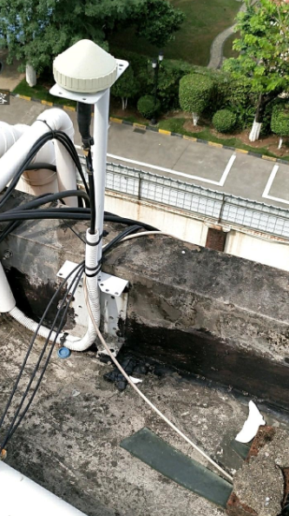 | 图片2：基站内部环境  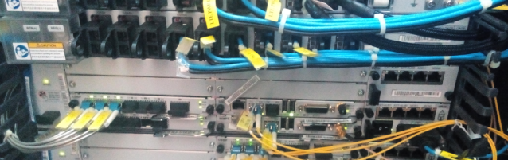
图片3：基站改造前图片 | 图片四：基站改造后图片

- 站点告警对比情况
改造前告警信息：
序列号 | 网元类型 | 故障源 | 产生时间 | 原因号 | 原因描述 | 告警编号 | 告警名称
无 | 无 | 无 | 无 | 无 | 无 | 无 | 无
无 | 无 | 无 | 无 | 无 | 无 | 无 | 无
无 | 无 | 无 | 无 | 无 | 无 | 无 | 无

改造后告警信息：
序列号 | 网元类型 | 故障源 | 产生时间 | 原因号 | 原因描述 | 告警编号 | 告警名称
无 | 无 | 无 | 无 | 无 | 无 | 无 | 无
无 | 无 | 无 | 无 | 无 | 无 | 无 | 无

差异说明：一致/不一致

四、站点指标对比
时间 | LTE_RRC连接建立成功率[单位:%] | LTE_无线掉线率[单位:%] | LTE_切换成功率[单位:%]
改造前
改造后

说明：
- 调整完成后，现场拨测10分钟，确保基本业务（语音和数据业务）正常。
- 后台观察前后4小时网管指标，确保指标达到性能验证要求。

五、遗留问题
无

